诚信应考，考试作弊将带来严重后果！
华南理工大学本科生期末考试
《工科数学分析（二）》B卷
2018-2019学年第二学期

注意事项：1. 开考前请将密封线内各项信息填写清楚；
2. 所有答案请直接答在试卷上；
3．考试形式：闭卷；
4. 本试卷共5大题，满分100分，考试时间120分钟。

题 号 | 一 | 二 | 三 | 四 | 五 | 总分
得 分
评阅教师请在试卷袋上评阅栏签名

得分

一、填空题（每小题3分，共15分）.

- 设函数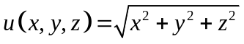, 则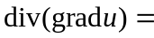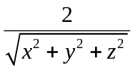；

- 交换积分次序，则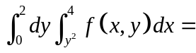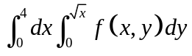；
- 设曲线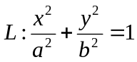，取顺时针方向，则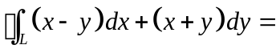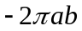；
- 若级数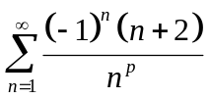条件收敛，则常数的取值范围为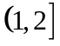；
- 设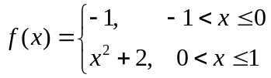，设为的展成以为周期的傅里叶（Fourier）级数的和函数，则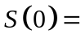.

二、计算题（每小题9分，共36分）.
得分

- 设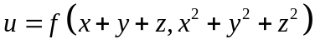, 其中函数有二阶连续的偏导数, 求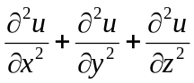.
解： 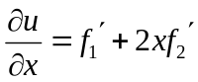 ……2分

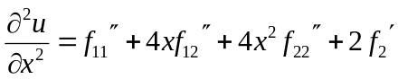 ……8分
同理得到 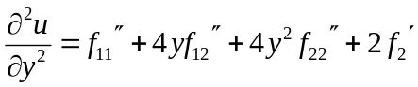 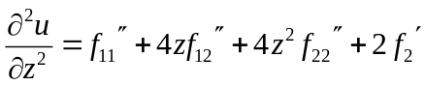
所以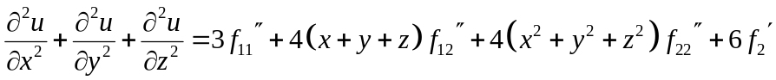 ……9分
2. 计算三重积分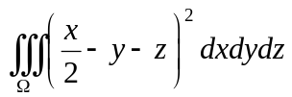，其中是曲面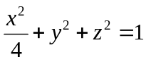所围成的区域.

解：（1）利用对称性，得到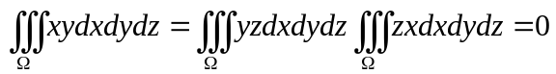
于是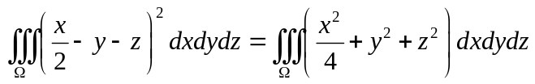 ……3分
（2）利用广义球面坐标变换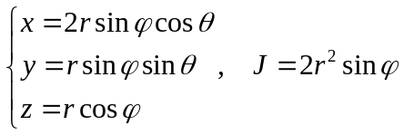 ……5分
边界：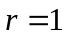

所以
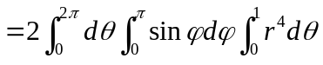 ……8分
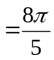 ……9分

3. 求抛物面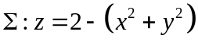的质量（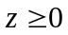的部分），其密度函数为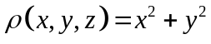.
解：，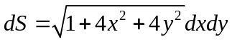，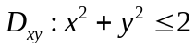 ……2分
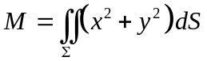 ……4分
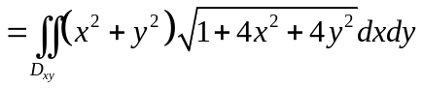 ……5分
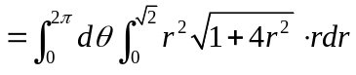 ……8分
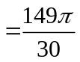 ……9分
4. 求微分方程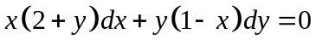的通解.
解：原方程化为： 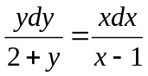 ……4分
两边积分得到原方程的通解为：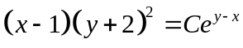 ……9分
得分

三、解答题（每小题10分，共30分）.
1. 设曲线积分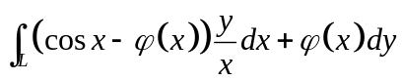与积分路径无关, 其中有一阶连续导数且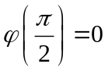, 求，并计算曲线积分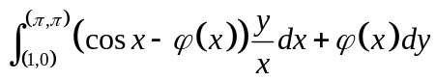.
解：（1）选为右半平面，则是单连通的，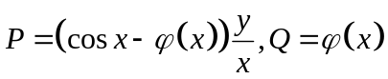在内有一阶连续偏导数，又曲线积分与积分路径无关，则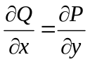 ……3
即，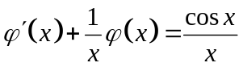， ……5分
解得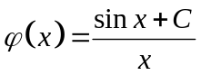，又，所以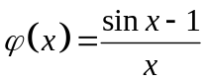 ……7分
（2）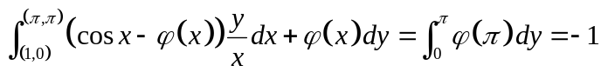 ……10分
2. 计算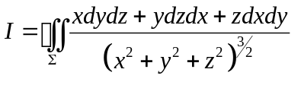，为有界单连通区域的闭边界曲面，取外侧.
解：记围成的区域为。
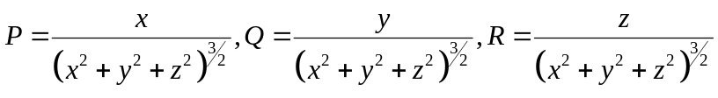
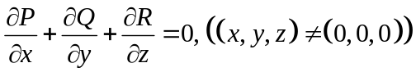 ……2分
（1）当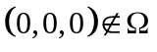时，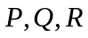在内有一阶连续偏导数，从而利用Gausse公式，得到
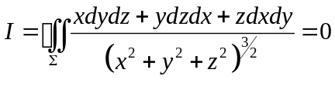 ……4分
（2）当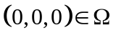时，在内作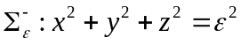，取内侧，记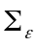围成的区域为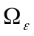，则
在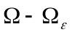内有一阶连续偏导数，从而利用Gausse公式，得到
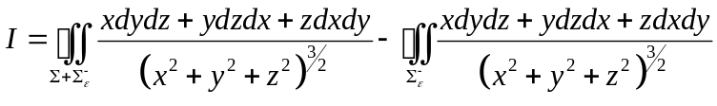 ……6分
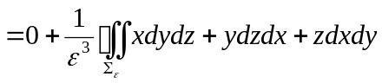 ……9分
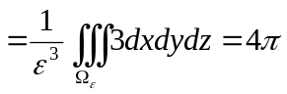 ……10分
3. 求幂级数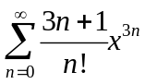的收敛域及和函数.
解：（1）记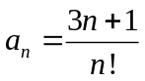，因为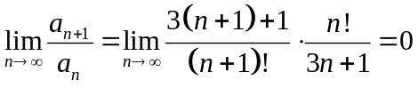 ……2分
所以，原幂级数的收敛半径为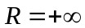，收敛域为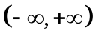。 ……4分
（2）利用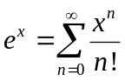，
得到
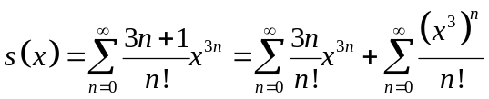 ……6分
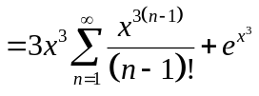 ……8分
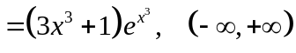 ……10分
四、证明题（本题10分）.
得分

证明函数项级数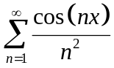在上一致收敛.
证明：因为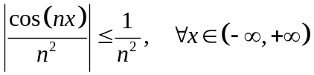， ……6分
又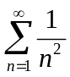收敛， ……8分
所以，利用优级数判别法（M判别法）知道，
得分

数项级数在上一致收敛。……10分

五、应用题（本题9分）.
欲造一无盖的长方体容器，已知底部造价为每平方米3元，侧面造价均为每平方米1元，现想用36元造一个容积最大的容器，求它的尺寸.

解:设长方体的长宽高分别为米，米，米，
问题为求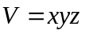在约束条件：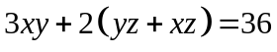下的最大值。……2分
令 ……4分
令
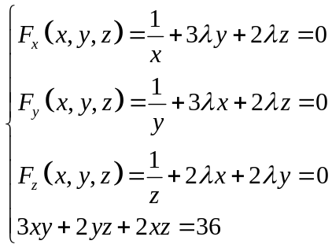 ……8分
解得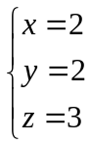 （唯一）
又根据实际问题，所求的最大体积存在，从而，
所求的长宽高分别为2米，2米，3米时体积最大。……10分

